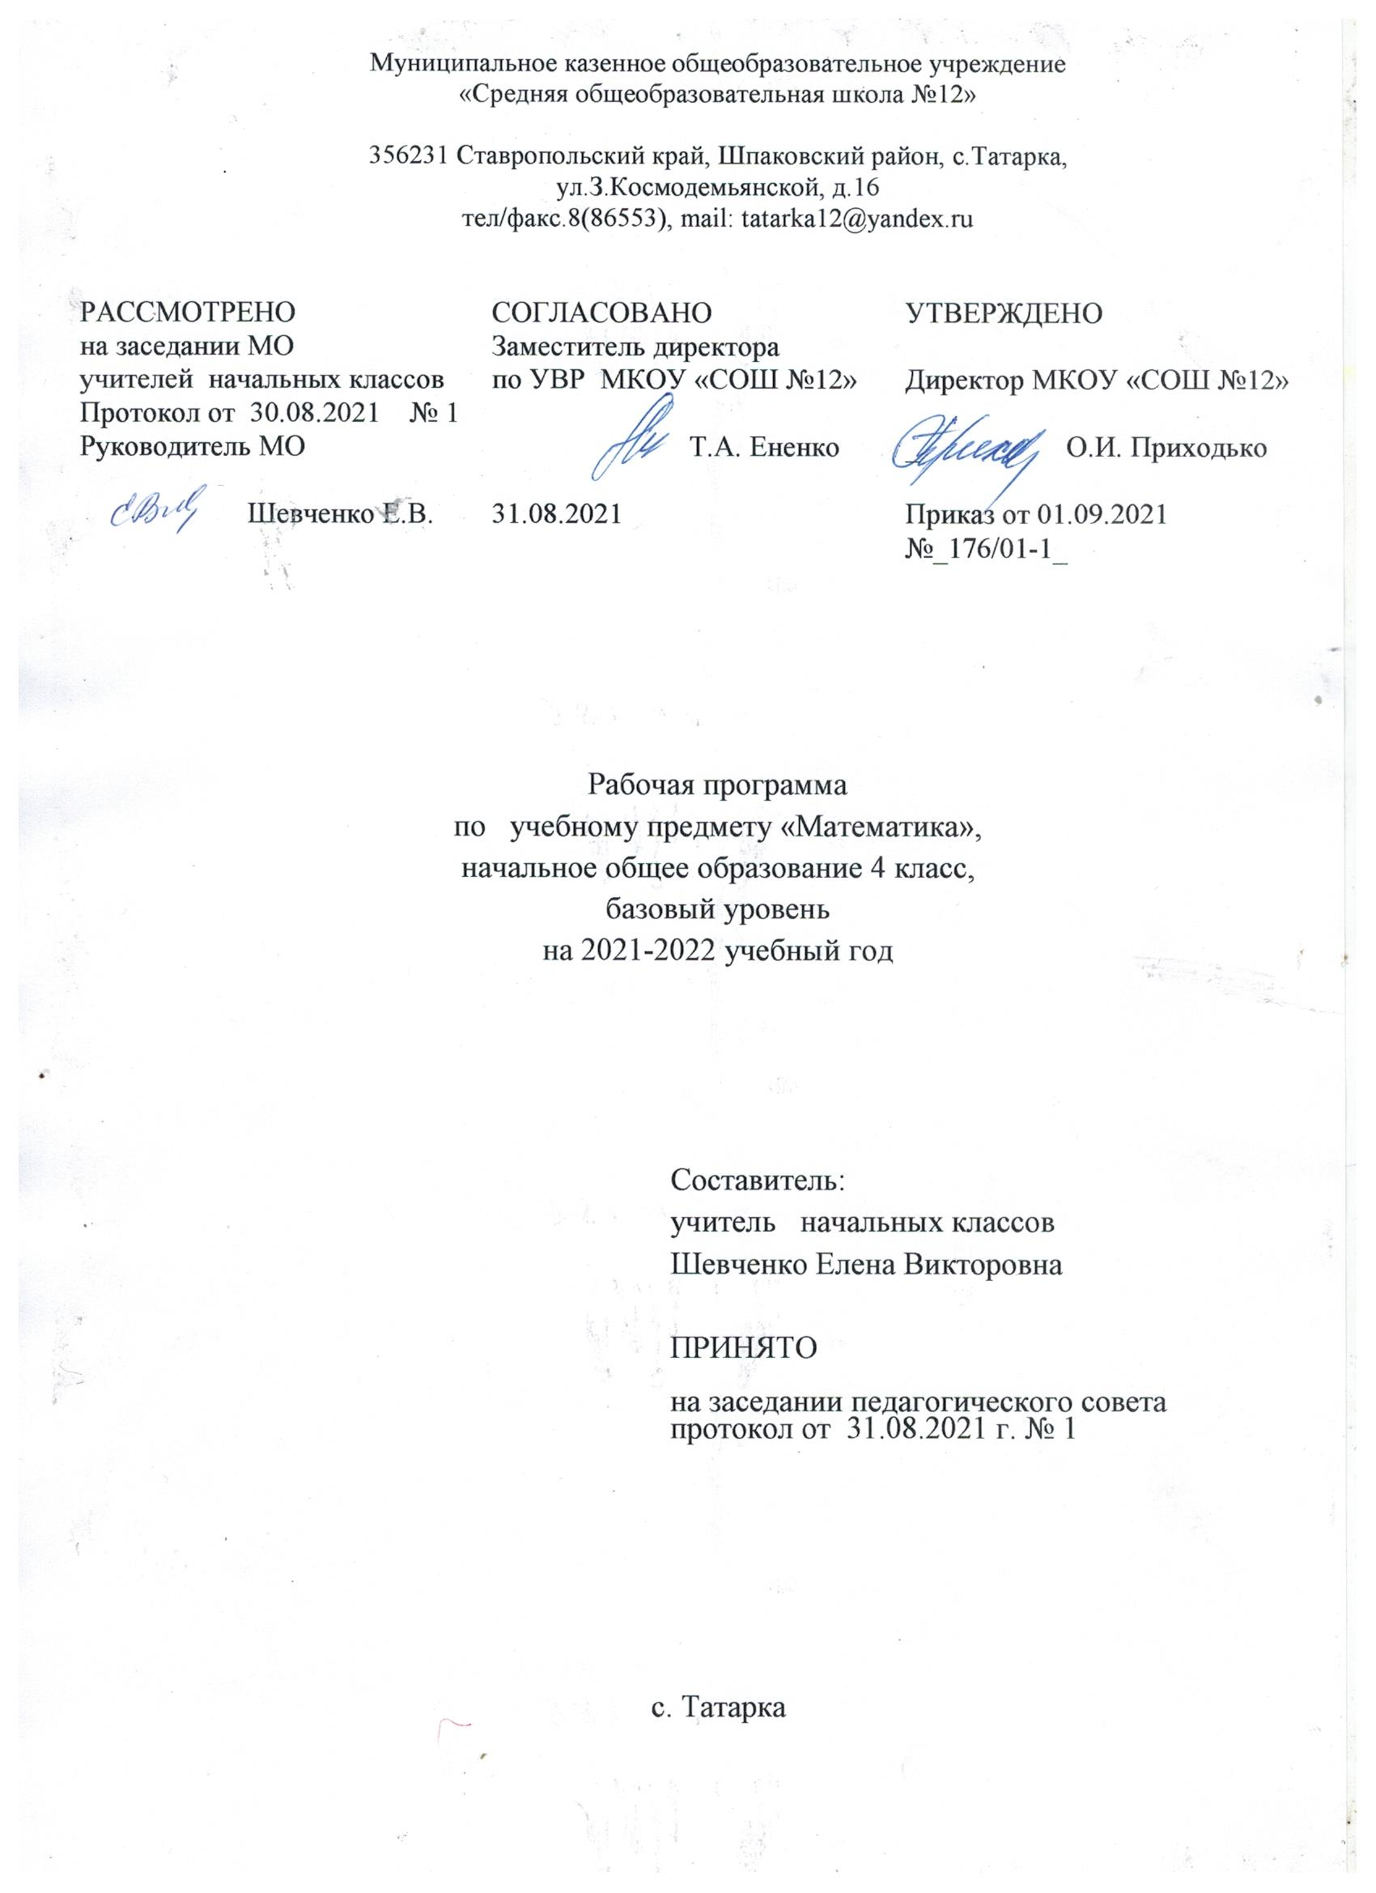

Муниципальное казенное общеобразовательное учреждение
«Средняя общеобразовательная школа №12»

Пояснительная записка
Рабочая учебная программа по математике 4 класс составлена в соответствии с нормативными документами:
1. Федеральный закон от 29 декабря 2012 г. № 273-ФЗ «Об образовании
в Российской Федерации» (далее – Федеральный закон об образовании); Федеральный закон от 03августа.2018 г. № 317-ФЗ «О внесении изменений в статьи 11 и 14 Федерального закона «Об образовании в Российской Федерации»;
2.Закон Российской Федерации от 25 октября 1991 г. № 1807-1 «О языках народов Российской Федерации» (в редакции Федерального закона № 185-ФЗ);
3.Приказ Министерства образования и науки Российской Федерации
от 6 октября 2009 года № 373 «Об утверждении федерального государственного образовательного стандарта начального общего образования» (в редакции приказа Минобрнауки России от 31 декабря 2015 г. № 1576);
4. Приказ Министерства образования и науки Российской Федерации
от 17 декабря 2010 г. № 1897 «Об утверждении федерального государственного образовательного стандарта основного общего образования» (в редакции приказа Минобрнауки России от 31 декабря 2015 г. № 1577);
5 «Требования к структуре основной общеобразовательной программы начального общего образования». ФГОС начального общего образования. Приказ Министерства образования науки от 06.10.2009 №373;
6.Методические рекомендации для руководящих и педагогических работников образовательных организаций Ставропольского края по организации образовательной деятельности в 2021-2022 учебном году;
7.Требования основной образовательной программы начального общего образования МКОУ «СОШ №12»;
8.Учебный план МКОУ «СОШ №12» на 2021-2022 учебный год.

Роль учебного курса, предмета в достижении обучающимися планируемых результатов освоения основной образовательной программы школы
Важнейшими задачами обучения являются создание благоприятных условий для полноценного математического развития каждого ученика на уровне, соответствующем его возрастным особенностям и возможностям, и обеспечение необходимой и достаточной математической подготовки для дальнейшего успешного обучения в основной школе.
Математика как учебный предмет вносит заметный вклад в реализацию важнейших целей и задач начального общего образования младших школьников. Овладение учащимися начальных классов основами математического языка для описания разнообразных предметов и явлений
Муниципальное казенное общеобразовательное учреждение
«Средняя общеобразовательная школа №12»

окружающего мира, усвоение общего приёма решения задач как универсального действия, умения выстраивать логические цепочки рассуждений, алгоритмы выполняемых действий, использование измерительных и вычислительных умений и навыков создают необходимую базу для успешной организации процесса обучения учащихся в начальной школе.
Программа предназначена для обучения математике учащихся начальной школы.
Важнейшими задачами обучения являются создание благоприятных условий для полноценного математического развития каждого ученика на уровне, соответствующем его возрастным особенностям и возможностям, и
обеспечение необходимой и достаточной математической подготовки для дальнейшего успешного обучения в основной школе.
Общая характеристика учебного предмета
Особенность обучения в начальной школе состоит в том, что именно на данной ступени у учащихся начинается формирование элементов учебной деятельности. На основе этой деятельности у ребенка возникают теоретическое сознание и мышление, развиваются соответствующие способности (рефлексия, анализ, мысленное планирование); происходит становление потребности и мотивов учения. С учетом сказанного в данном курсе в основу отбора содержания обучения положены следующие наиболее важные методические принципы: анализ конкретного учебного материала с точки зрения его общеобразовательной ценности и необходимости изучения в начальной школе; возможность широкого применения изучаемого материала на практике; взаимосвязь вводимого материала с ранее изученным; обеспечение преемственности с дошкольной математической подготовкой и содержанием следующей ступени обучения в средней школе; обогащение математического опыта младших школьников за счёт включения в курс дополнительных вопросов, традиционно не изучавшихся в начальной школе.
Программа реализует следующие цели:
● обеспечение интеллектуального развития младших школьников: формирование основ логико – математического мышления, пространственного воображения, овладение учащимися математической речью для описания математических объектов и процессов окружающего мира в количественном и пространственном отношениях, для обоснования получаемых результатов решения учебных задач;
● предоставление основ начальных математических знаний и формирование соответствующих умений у младших школьников: решать учебные и практические задачи; вести поиск информации (фактов, сходств, различий, закономерностей, оснований для упорядочивания и классификации математических объектов); измерять наиболее распространённые в практике величины; применять алгоритмы арифметических действий для вычислений; узнавать в окружающих
Муниципальное казенное общеобразовательное учреждение
«Средняя общеобразовательная школа №12»

предметах знакомые геометрические фигуры, выполнять несложные геометрические построения;
● реализация воспитательного аспекта обучения: воспитание потребности узнавать новое, расширять свои знания, проявлять интерес к занятиям математикой, стремиться использовать математические знания и умения при изучении других школьных предметов и в повседневной жизни, приобрести привычку доводить начатую работу до конца, получать удовлетворение от правильно и хорошо выполненной работы, уметь обнаруживать и оценивать красоту и изящество математических методов, решений, образов.
Овладев общими способами действия, ученик применяет полученные при этом знания и умения для решения новых конкретных учебных задач.
Задачи:
● создание благоприятных условий для полноценного математического развития каждого ученика на уровне, соответствующем его возрастным особенностям и возможностям;
● обеспечение необходимой и достаточной математической подготовки для дальнейшего успешного обучения в основной школе;
● овладение учащимися основами математического языка для описания разнообразных предметов и явлений окружающего мира;
● усвоение общего приёма решения задач как универсального действия, умения выстраивать логические цепочки рассуждений, алгоритмы выполняемых действий, использование измерительных и вычислительных умений и навыков.
Технологии, методы и формы решения поставленных задач

Методы и формы решения поставленных задач, используемые на уроках «Математика», имеют широкий спектр: устная (коллективное обсуждение задачи, устный счёт, решение задач без выполнения соответствующих записей, моделирование, конструирование, дидактическая игра, экспериментирование, воссоздание, преобразование и пр.) и письменная (запись решения задачи, выполнение геометрических построений, самостоятельная работа: заполнение пропусков, запись ответов, работа по образцу и пр.) работы.

Форма организации деятельности: индивидуальная, фронтальная, парная, групповая.
Основной формой организации обучения математике в 4 классе является урок продолжительностью 40 минут.
Курс реализует следующие типы уроков:
● урок открытия новых знаний;
● урок- рефлексия;
● урок общеметодологической направленности;
● урок развивающего контроля

Муниципальное казенное общеобразовательное учреждение
«Средняя общеобразовательная школа №12»

При изучении данного курса запланировано проведение следующих инновационных форм уроков: урок – мини-проект; тестирование.
На уроках используют разные формы обучения: фронтальная, групповая, парная, индивидуальная, что позволит к концу начального обучения достичь тех результатов в формировании УУД и предметных учебных действий, которые предусмотрены программой максимально реализовывать поставленные задачи.
Основные педагогические технологии - информационно-коммуникативные технологии, элементы других технологий: здоровьесберегающие технологии, компьютерные технологии, технология тестового контроля, метод проектного обучения.
Роль и значимость предмета с точки зрения целей общего образования, связь с практикой
Главная задача современного образования - подготовить функционально грамотную личность, умеющую самостоятельно критически мыслить, решать проблемы, работать с информацией, быть коммуникабельной. Работая по программе «Начальная школа XXI век», мы отказываемся от репродуктивного метода обучения и переходим на развивающий метод обучения. В результате мы получим нового выпускника начальной школы, имеющего навыки самостоятельной познавательной деятельности, умеющего пользоваться знаниями, применять их в жизненных ситуациях, а также контролировать и оценивать свою деятельность. Мы получим, свободную, творческую, адаптивную личность, способную включаться в коммуникативную деятельность, развивающую важные личностные качества: контактность, терпеливость и терпимость, партнёрство, умение защищать свою позицию. В основе программы лежат научные идеи развивающего обучения, позволяющие учить школьника учить себя (учить+ся), осознавать личную ответственность за результаты обучения, владеть умениями самообучения и саморазвития. Такой уровень развития младшего школьника актуален для современного общества. В программе заложена основа для овладения школьниками определённым объёмом математических знаний в соответствии с пятью содержательными линиями: элементы арифметики; величины и их измерения; логико – математические понятия; алгебраическая пропедевтика; элементы геометрии. Для каждой из этих линий отобраны основные понятия (число, отношение, величина, геометрическая фигура), вокруг которых развёртывается содержание обучения.
Обновление содержания курса "Математики" идёт за счет обогащения его сведениями из различных математических дисциплин (арифметики, алгебры, геометрии, логики) с целью установления перспективы математического образования и формирования готовности к систематическому изучению алгебры и геометрии в основной школе. Принципом реализации

Муниципальное казенное общеобразовательное учреждение
«Средняя общеобразовательная школа №12»

деятельностного подхода является предъявление материала дискуссионного характера, когда учащиеся в процессе учебного диалога определяют способ построения учебной задачи, обсуждают алгоритм ее решения. Такой подход позволяет существенно повысить уровень математического образования школьников, развить их мышление и воспитать устойчивый интерес к занятиям математикой.
Реализация идеи о разностороннем математическом развитии младших школьников позволила ввести в курс новую для начальной школы содержательную линию логико-математических понятий и отношений, объединить многочисленные разрозненные математические сведения, традиционно относящиеся к алгебре, геометрии и другим разделам математики, в несколько цельных содержательных линий : элементы алгебры, элементы геометрии. Вместе с линией логико-математических понятий получается пять линий содержания обучения, которые в курсе тесно взаимосвязаны. Эту связь обеспечивает применение нетрадиционных подходов к раскрытию конкретного содержания обучения, иной, необычной последовательности рассмотрения учебного материала, оригинальной методики. Математика входит в образовательную область «естествознание».
В процессе изучения математики осуществляется знакомство с математическим языком, формируются речевые умения: дети учатся высказывать суждения с использованием математических терминов и понятий. В этом просматривается тесная связь с предметами «русский язык» и «литературное чтение». При решении текстовых задач дети опираются на знания окружающего мира, следовательно имеется логическая связь с предметом «окружающий мир».
Межпредметные связи:
Изучение данного курса связано с уроками окружающего мира: формирование учебно-интеллектуальных умений: классификация обобщение, анализ; объединение объектов в группы; выявление сходства и различия; установление причинных связей; высказывание доказательств, проведенной классификации; ориентировка на поиск необходимого (нового способа действия); с уроками технологии: перенос полученных знаний по математике в разнообразную самостоятельную трудовую деятельность; уроками грамоты: введение школьника в языковую действительность; формирование умений учиться.
Место предмета «Математика» в учебном плане
Курс математика для 1 – 4 классов является первой ступенью единого непрерывного курса средней общеобразовательной школы и входит в число дисциплин включенных в учебный план.

Муниципальное казенное общеобразовательное учреждение
«Средняя общеобразовательная школа №12»

На изучение курса по учебному образовательному плану МКОУ «СОШ №12» на 2021-2022 учебный год отводится 4 часа в неделю, что составляет 136 учебных часа.
Предмет «Математика» обеспечивается учебником «Математика» (авторы: В.Н.Рудницкая, Т.В.Юдачёва)
на I полугодие - 66 часов;
на II полугодие - 70 час
I четверть – 36 часов
II четверть – 30 часов
III четверть – 40 часов
IV четверть – 30 часа
Программа В.Н.Рудницкой) соотвествует ФГОС 2009 года по математике для 4 класса, поэтому в рабочую программу по сравнении с авторской изменений не внесено.
Описание ценностных ориентиров содержания учебного предмета «Математика»
Математика является основой общечеловеческой культуры. Об этом свидетельствует её постоянное и обязательное присутствие практически во всех сферах современного мышления, науки и техники. Поэтому приобщение учащихся к математике как к явлению общечеловеческой культуры существенно повышает её роль в развитии личности младшего школьника.
Содержание курса математики направлено, прежде всего, на интеллектуальное развитие младших школьников: овладение логическими действиями сравнения, анализа, синтеза, обобщения, классификации по родовидовым признакам, установления аналогий и причинно-следственных связей, построения рассуждений, отнесения к известным понятиям, а также реализует следующие цели обучения: - сформировать у учащихся значимые с точки зрения общего образования арифметические и геометрические представления о числах и отношениях, алгоритмах выполнения арифметических действий, свойствах этих действий, о величинах и их измерении, о геометрических фигурах;
●владение математическим языком, знаково-символическими средствами, установление отношений между математическими объектами служит средством познания окружающего мира, процессов и явлений, происходящих в повседневной практике;
●овладение важнейшими элементами учебной деятельности в процессе реализации содержания курса на уроках математики обеспечивает формирование у учащихся «умения учиться», что оказывает заметное влияние на развитие их познавательных способностей;

Муниципальное казенное общеобразовательное учреждение
«Средняя общеобразовательная школа №12»

●решение математических (в том числе арифметических) текстовых задач оказывает положительное влияние на эмоционально-волевое сферу личности учащихся, развивает умение преодолевать трудности, настойчивость, волю, умение испытывать удовлетворение от выполненной работы.
Кроме того, важной ценностью содержания обучения является работа с информацией, представленной таблицами, графиками, диаграммами, схемами, базами данных; формирование соответствующих умений на уроках математики оказывает существенную помощь при изучении других школьных предметов.
Личностные, метапредметные и предметные результаты освоения учебного предмета
Данная программа обеспечивает формирование универсальных учебных действий, а
также достижение необходимых предметных результатов освоения курса, заложенных в ФГОС НОО.
Личностными результатами освоения курса «Математика» являются:
● самостоятельность мышления; умение устанавливать, с какими учебными задачами ученик может самостоятельно успешно справиться;
● готовность и способность к саморазвитию;
● сформированность мотивации к обучению;
● способность характеризовать и оценивать собственные математические знания и умения;
● заинтересованность в расширении и углублении получаемых математических знаний;
● готовность использовать получаемую математическую подготовку в учебной деятельности и при решении практических задач, возникающих в повседневной жизни;
● способность преодолевать трудности, доводить начатую работу до ее завершения;
● способность к самоорганизованности;
● высказывать собственные суждения и давать им обоснование;
● владение коммуникативными умениями с целью реализации возможностей успешного сотрудничества с учителем и учащимися класса (при групповой работе, работе в парах, в коллективном обсуждении математических проблем).
Метапредметными результатами освоения курса «Математика» являются:
● владение основными методами познания окружающего мира (наблюдение, сравнение, анализ, синтез, обобщение, моделирование);
● понимание и принятие учебной задачи, поиск и нахождение способов ее решения;

Муниципальное казенное общеобразовательное учреждение
«Средняя общеобразовательная школа №12»

● планирование, контроль и оценка учебных действий;
● определение наиболее эффективного способа достижения результата;
● выполнение учебных действий в разных формах (практические работы, работа с моделями и др.);
● создание моделей изучаемых объектов с использованием знаково- символических средств;
● понимание причины неуспешной учебной деятельности и способность конструктивно действовать в условиях неуспеха;
● адекватное оценивание результатов своей деятельности;
● активное использование математической речи для решения разнообразных коммуникативных задач;
● готовность слушать собеседника, вести диалог;
● умение работать в информационной среде.
Предметными результатами освоения курса «Математика» являются:
● овладение основами логического и алгоритмического мышления, пространственного воображения и математической речи;
● умение применять полученные математические знания для решения учебно-познавательных и учебно-практических задач, а также использовать эти знания для описания и объяснения различных процессов и явлений окружающего мира, оценки их количественных и пространственных отношений;
● овладение устными и письменными алгоритмами выполнения арифметических действий с целыми неотрицательными числами, умениями вычислять значения числовых выражений, решать текстовые задачи, измерять наиболее распространенные в практике величины, распознавать и изображать простейшие геометрические фигуры;
● умение работать в информационном поле (таблицы, схемы, диаграммы, графики, последовательности, цепочки, совокупности); представлять, анализировать и интерпретировать данные.
Основные требования к уровню подготовки учащихся в 4 классе

К концу обучения в 4 классе ученик достигнет следующих результатов и научится называть:
● любое следующее (предыдущее) при счёте многозначное число, любой отрезок натурального ряда чисел в прямом и в обратном порядке;
● классы и разряды многозначного числа;
● пространственную фигуру, изображённую на чертеже или представленную в виде модели (многогранник, прямоугольный параллелепипед (куб), пирамида, конус, цилиндр);
● единицы величин: длины, массы, скорости, времени;
различать:
● цилиндр и конус, прямоугольный параллелепипед и пирамиду;

Муниципальное казенное общеобразовательное учреждение
«Средняя общеобразовательная школа №12»

сравнивать:
● многозначные числа;
● значения величин, выраженных в одинаковых единицах;
читать:
●любое многозначное число;
●значения величин;
●информацию, представленную в таблицах, на диаграммах;
воспроизводить:
● устные приёмы сложения, вычитания, умножения, деления в случаях, сводимых к действиям в пределах сотни;
● письменные алгоритмы выполнения арифметических действий с многозначными числами;
● способы вычисления неизвестных компонентов арифметических действий (слагаемого, множителя, уменьшаемого, вычитаемого, делимого, делителя);
● способы построения отрезка, прямоугольника, равных данным, с помощью циркуля и линейки;
моделировать:
● разные виды совместного движения двух тел при решении задач на движение в одном направлении, в противоположных направлениях;
упорядочивать:
● многозначные числа, располагая их в порядке увеличения (уменьшения);
● значения величин, выраженных в одинаковых единицах;
анализировать:
● структуру составного числового выражения;
● характер движения, представленного в тексте арифметической задачи;
конструировать:
● алгоритм решения составной арифметической задачи;
● составные высказывания с помощью логических слов-связок «и», «или», «если …, то…», «неверно, что…»;
контролировать:
● свою деятельность (проверять правильность письменных вычислений с многозначными числами, используя изученные приёмы;
решать учебные и практические задачи:
● читать и записывать цифрами любое многозначное число в пределах класса миллионов;
● вычислять неизвестные компоненты арифметических действий;
● формулировать свойства арифметических действий и применять их при вычислениях;
● вычислять значения числовых выражений, содержащих не более шести арифметических действий;
● решать текстовые арифметические задачи, связанные с движением (в том числе задачи на совместное движение двух тел);

Муниципальное казенное общеобразовательное учреждение
«Средняя общеобразовательная школа №12»

К концу обучения в 4 классе ученик может научиться:
читать:
●информацию, представленную на графике;
различать:
●числовое и буквенное равенства;
●виды углов и виды треугольников;
●понятия «несколько решений» и «несколько способов решения» (задачи);
называть:
● координаты точек, отмеченных в координатном углу;
сравнивать:
● величины, выраженные в разных единицах;
воспроизводить:
● способы деления отрезка на равные части с помощью циркуля и линейки;
приводить примеры:
● истинных и ложных высказываний;
оценивать:
● точность измерений;
исследовать:
● задачу (наличие или отсутствие решения, наличие нескольких решений);
решать учебные и практические задачи:
● вычислять периметр и площадь нестандартной прямоугольной фигуры;
● исследовать предметы окружающего мира, сопоставлять их с моделями пространственных геометрических фигур;
● прогнозировать результаты вычислений;
● читать и записывать любое многозначное число в пределах класса миллиардов;
● измерять длину, массу, площадь с указанной точностью;
● сравнивать углы способом наложения, используя модели.

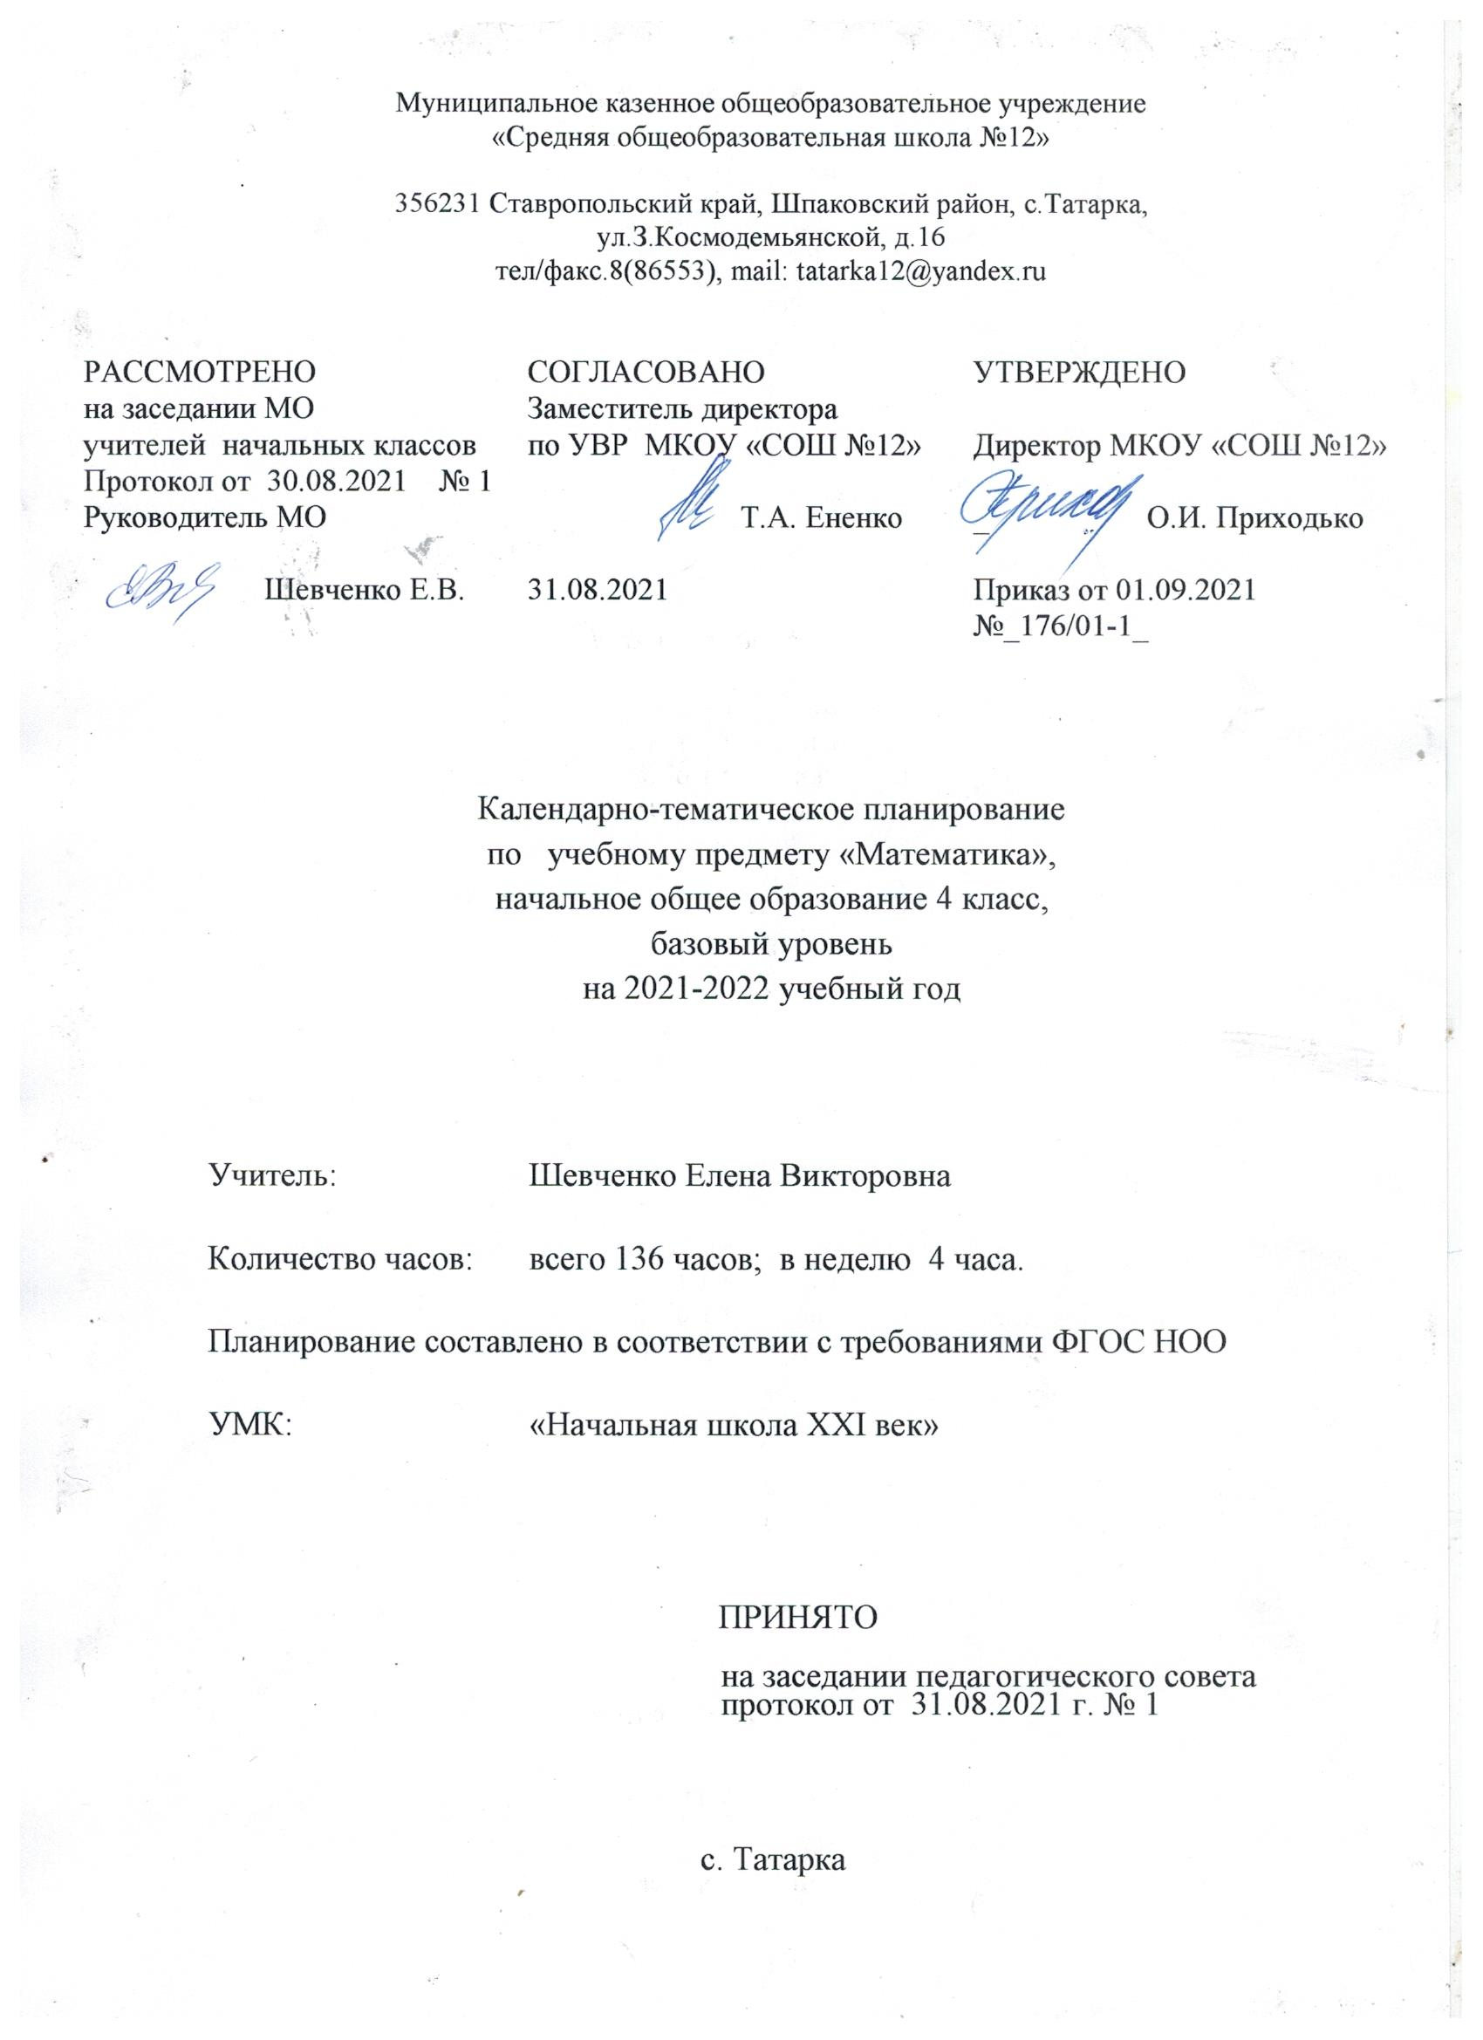

Муниципальное казенное общеобразовательное учреждение
«Средняя общеобразовательная школа №12»

Календарно – тематический план УУД, формируемые на уроке
Познавательные УУД: | Коммуникативные УУД:
•выбирать способ сравнения объектов, проводить сравнение;  •сравнивать числа по классам и разрядам;  •группировать числа по заданному или самостоятельно установленному правил;  •наблюдать закономерность числовой последовательности,  •составлять числовую последовательность по заданному или самостоятельно составленному правилу. | •чтение, постановка вопросов, выдвижение гипотез, сравнение;  •соотносить реальные объекты с моделями геометрических фигур;  •распознавать последовательность чисел);  •ведение диалога, взаимный контроль, формулировка;  •определение цели, ставить вопросы;  •задавать вопросы, вести диалог.
Регулятивные УУД: | Личностные УУД:
•оценивать правильность хода решения и реальность ответа на вопрос;  •устанавливать закономерность;  •использовать знаково-символические средства, в том числе модели (фишки);  •описывать взаимное расположение предметов в пространстве и на плоскости;  •применять установленные правила в планировании способа решения: прогнозирование, коррекция;  •знать алгоритм измерения; работать с данными (схемами, таблицами);  •осуществляет текущий контроль своих действий по заданным критериям;  •применение установленных правил, различение способа и результата действий;  •планировать своё действие в соответствии с поставленной задачей. | •самостоятельность мышления; умение устанавливать, с какими учебными задачами ученик может самостоятельно успешно справиться;  •готовность и способность к саморазвитию;  •сформированность мотивации к обучению;  •способность характеризовать и оценивать собственные математические знания и умения;  •заинтересованность в расширении и углублении получаемых математических знаний;  •умение использовать получаемую математическую подготовку как в учебной деятельности, так и при решении практических задач, возникающих в повседневной жизни;  •способность преодолевать трудности, доводить начатую работу до её завершения;  •способность к самоорганизованности;  •готовность высказывать собственные суждения и давать им обоснование.
Муниципальное казенное общеобразовательное учреждение
«Средняя общеобразовательная школа №12»

Календарно-тематическое планирование по учебному предмету «Математика»,

№  п/п | Название раздела/темы | Количество  часов в год  раздела/темы | дата
 |  |  | план | факт
1 | Десятичная система счисления.  Десятичная система счисления. | 3  1 |  |  | .
2 | Представление числа в виде суммы разрядных слагаемых. | 1
3 | Сравнение десятичной системы с римской системой записи чисел. | 1
4 | Чтение и запись многозначных чисел.  Разряды и классы многозначных чисел в пределах миллиарда. | 3  1
5 | Чтение многозначных чисел в пределах миллиарда. Запись многозначных чисел в пределах миллиарда. | 1
6 | Запись многозначных чисел в пределах миллиарда  . Входной мониторинг. | 16  1
7 | Сравнение многозначных чисел. Работа над ошибками.  Поразрядное сравнение многозначных чисел. | 3  1
8 | Запись результатов сравнения с помощью знаков «<»или «>». | 1
9 | Многозначные числа. Текущая контрольная работа №1 по теме: «Нумерация многозначных чисел». | 1
10 | Сложение многозначных чисел. Работа над ошибками.  Устные приёмы сложения многозначных чисел. | 3  1
11 | Письменные приёмы сложения многозначных чисел. | 1
12 | Алгоритм письменного сложения многозначных чисел. | 1
13 | Вычитание многозначных чисел. Письменный приём вычитания многозначных чисел. | 4  1
14 | Алгоритм письменного вычитания многозначных чисел. | 1
15 | Отработка умений письменного вычитания многозначных чисел. | 1
16 | Текущая контрольная работа №2 по теме  «Письменные приемы сложения и вычитания многозначных чисел» | 1
17 | Построение прямоугольников. Работа над ошибками.  Построение прямоугольников. | 3  1
18 | Построение прямоугольников на нелинованной бумаге. | 1
19 | Закрепление построения прямоугольников на нелинованной бумаге. | 1
20 | Скорость.  Понятие скорости. Единицы измерения скорости | 3  1
21 | Решение простых задач на нахождение скорости. | 1
22 | Упражнение в решении задач на нахождение скорости. | 1
23 | Задачи на движение. Задачи на движение. Нахождение скорости. | 5  1
24 | Задачи на движение. Нахождение расстояния. | 1
25 | Задачи на движение. Нахождение времени. | 1
26 | Упражнение в решении задач на движение. | 1
27 | Контрольная работа №3. «Свойства арифметических действий» | 1
28 | Координатный угол. Работа над ошибками.  Координатный угол, координаты точки. | 2  1
29 | Координатный угол, координаты точки. | 1
30 | Графики. Диаграммы. Таблицы.Графики, диаграммы, таблицы. | 3  1
31 | Итоговая контрольная работа №4 (за 1 четверть) | 1
32 | Работа над ошибками.  Графики, диаграммы, таблицы. | 1
33 | Переместительное свойство сложения и умножения.  Переместительное свойство сложения | 4  1
34 | Переместительное свойство умножения. | 1
35 | Переместительное свойство сложения и умножения | 1
36 | Переместительное свойство сложения и умножения. Закрепление. | 1
37 | Сочетательное свойство сложения и умножения.  Сочетательное свойство сложения и умножения | 3  1
38 | Сочетательное свойство сложения и умножения. | 1
39 | План и масштаб. | 1
40 | Многогранник. Понятие о многогранниках. | 3  1
41 | Вершины, ребра и грани многогранника. | 1
42 | Вершины, ребра и грани многогранника. Закрепление. | 1
43 | Распределительные свойства умножения. Распределительное свойство умножения относительно вычитания. | 2  1
44 | Распределительное свойство умножения относительно сложения. | 1
45 | Умножение на 1000, 10000, 100000.  Умножение на 1000,  10 000, 100 000. | 4  1
46 | Решение задач. Закрепление умножения на 1000, 10 000, 100 000. | 1
47 | Прямоугольный параллелепипед. Куб. | 1
48 | Текущая контрольная работа №5 по теме «Письменные приемы умножения чисел». | 1
49 | Тонна. Центнер.  Работа над ошибками  Единицы массы: тонна, центнер.  Обозначение: т, ц. | 3  1
50 | Соотношение единиц массы. | 1
51 | Текущая контрольная работа №6 по теме «Решение задач». | 1
52 | Задачи на движение в противоположных направлениях.  Работа над ошибками. | 3  1
53 | Задачи на движение в противоположных направ лениях из двух точек. | 1
54 | Пирамида. | 1
55 | Задачи на встречное движение в противоположных направлениях.  Задачи на встречное движение в противоположных направлениях. | 4  1
56 | Упражнение в решении задач на встречное движение в противоположных направлениях. | 1
57 | Упражнение в решении задач на движение. | 1
58 | Итоговая контрольная работа №7 (за 2 четверть) | 1
59 | Умножение многозначного числа на однозначное.  Работа над ошибками.  Умножение многозначного числа на однозначное. | 6  1
60 | Умножение вида 1258 х 7, 4040 х 9. | 1
61 | Умножение вида 1258 х 7, 4040 х 9. Закрепление. | 1
62 | Мониторинг за первое полугодие. | 1
63 | Работа над ошибками. | 1
64 | Упражнение в умножении многозначного числа на однозначное число. | 1
65 | Умножение многозначного числа на двузначное.  Алгоритм умножения многозначного числа на двузначное число. | 5  1
66 | Умножение вида:516 х52; 407х25 | 1
67 | Умножение вида 358х90. | 1
68 | Упражнение в умножении многозначного числа на двузначное. | 1
69 | Закрепление умножения многозначного числа на двузначное число. | 1
70 | Умножение многозначно го числа на трёхзначное.  Алгоритм умножения многозначного числа на трёхзначное. | 6  1
71 | Умножение многозначного числа на трёхзначное вида 207x503. | 1
72 | Развёрнутые и упрощённые записи умножения. | 1
73 | Упражнение в умножении многозначного числа на трехзначное. Решение задач. | 1
74 | Конус. | 1
75 | Текущая контрольная работа №8 по теме «Письменные приёмы умножения чисел». | 1
76 | Задачи на движение в одном направлении.  Работа над ошибками.  Задачи на движение в одном направлении. | 4  1
77 | Упражнение в решении задач на движение в одном направлении из одной точки. | 1
78 | Упражнение в решении задач на движение в одном направлении из двух точек. | 1
79 | Упражнение в решении задач на движение в одном направлении из двух точек. | 1
80 | Истинные и ложные высказывания.  Высказывания. Истинные и ложные высказывания. | 3  1
81 | Высказывания со словами «неверно, что». | 1
82 | Высказывания со словами «неверно, что». | 1
83 | Составные высказывания. Составные высказывания.  Логическая связка «или» | 4  1
84 | Составные высказывания. Логическая связка «и», «если, то». | 1
85 | Упражнение в составлении сложных высказываний. | 1
86 | Текущая контрольная работа №9 по теме «Высказывания». | 1
87 | Задачи на перебор вариантов. Работа над ошибками.  Знакомство с задачами на перебор вариантов. | 3  1
88 | Составление таблицы возможностей. | 1
89 | Практическое решение задач способом перебора вариантов. | 1
90 | Деление суммы на число.  Деление суммы на число. | 3  1
91 | Решение задач с применением правила деления суммы на число. | 1
92 | Решение задач с применением правила деления суммы на число.  Закрепление. | 1
93 | Деление на 1000, 10000…  Свойство деления. Деление на 1000,10000. | 4  1
94 | Сокращение частного. | 1
95 | Карта. | 1
96 | Цилиндр. | 1
97 | Деление на однозначное число.  Деление на однозначное число. Алгоритм деления. | 4  1
98 | Автоматизация навыка деления на однозначное число. | 1
99 | Решение задач. Упражнение в делении на однозначное число. | 1
100 | Деление многозначного числа на однозначное. Деление на 10,100,1000… | 1
101 | Деление на двузначное число.  Деление на двузначное число. Алгоритм деления. | 6  1
102 | Упражнение в делении на двузначное число. | 1
103 | Упражнение в делении на двузначное число. Закрепление. | 1
104 | Итоговая контрольная работа №10 (за 3 четверть) | 1
105 | Работа над ошибками.  Автоматизация навыка деления многозначного числа на двузначное. | 1
106 | Автоматизация навыка деления многозначного числа на двузначное. | 1
107 | Деление на трёхзначное число.  Деление не трёхзначное число. Алгоритм деления. | 4  1
108 | Порядок действий. Деление на трёхзначное число. | 1
109 | Автоматизация навыка деления на трёхзначное число. | 1
110 | Закрепление навыка деления трёхзначное число. | 1
111 | Деление отрезка на 2, 4, 8 равных частей с помощью циркуля и линейки.  Деление отрезка на 2, 4, 8 равных частей с помощью циркуля и линейки. | 2  1
112 | Решение практических задач, связанных с делением отрезка на две части. | 1
113 | Нахождение неизвестного числа в равенствах вида Х+5=7, Хх 5=15, Х-5=7,Х:5=15  Нахождение неизвестного числа в равенствах вида: Х+5=7 | 5  1
114 | Нахождение неизвестного числа в равенствах вида: Хх5=15 | 1
115 | Нахождение неизвестного числа в равенствах вида: Х-5=7 | 1
116 | Нахождение неизвестного числа в равенствах вида: Х:5= 15 | 1
117 | Текущая контрольная работа №11 по теме «Уравнения» | 1
118 | Угол и его обозначение.  Работа над ошибками.  Угол и его обозначение. | 3  1
119 | Единицы величины угла. Измерение величины угла. | 1
120 | Сравнение углов наложением. | 1
121 | Виды углов.  Нахождение на чертеже каждого вида угла. | 2  1
122 | Текущая контрольная работа №12 по теме «Угол и его величина в градусах. Виды углов и треугольников». | 1
123 | Нахождение неизвестного числа в равенствах вида: 8+Х=16, 8хХ=16, 8-Х=2, 8:Х=2  Работа над ошибками.Нахождение неизвестного числа в равенствах вида:  8+Х= 16 | 5  1
124 | Нахождение неизвестного числа в равенствах вида:8хХ=16. | 1
125 | Нахождение неизвестного числа в равенствах вида:8- Х=2. | 1
126 | Нахождение неизвестного числа в равенствах вида: 8:Х=2. | 1
127 | Итоговая контрольная работа №13 ( за 4 класс) | 1
128 | Виды треугольников.  Работа над ошибками.  Виды треугольников. Определение вида треугольника. | 2  1
129 | Виды треугольников.  Итоговый мониторинг. | 1
130 | Точное и приближённое значения величины.  Работа над ошибками.  Точное и приближённое значение величины.  Приближённое значение величины. | 2  1
131 | Решение задач на нахождение приближённой величины. | 1
132 | Построение отрезка, равного данному.  Комплексная итоговая работа. | 2  1
133 | Работа над ошибками.  Построение отрезка равного данному с помощью циркуля и линейки. Упражнения в построение отрезков. | 1
134 | Итоговое повторение.  Решение примеров с многозначными числами. | 3  1
135 | Решение задач на движение. | 1
136 | Решение задач на движение. | 1

